Когда и как контролировать ребенка? | Научитесь отпускать! | Нужна ли ребенку опека?
- Стремление к тотальному контролю – свидетельство наличия у нас страхов  - Желание контролировать – оборотная сторона одиночества  - По собственной инициативе перекладывая на себя ответственность за жизнь других, Вы учите их снимать с себя эту самую ответственность.  - «Контролерам» очень тяжело жить, их жизнь – сплошной стресс (страх перед изменчивым, непредсказуемым миром держит их в напряжении всю жизнь)  - Не всегда «не по-моему» означает «неправильно». Есть разные пути решения .  - Постоянно контролируя ребенка, мы непрерывно напоминаем ему, как мало ему доверяем, что он всегда маленький и несмышленый в наших глазах  - Надо учиться отпускать вожжи  - Порой человеку необходимо получить некий негативный, но собственный опыт, чтобы чему-то научиться  - Никто из нас не рождается совершенным | - Определите этапы жизни своего ребенка (младенец, дошкольник, младший школьник, подросток) и те границы, которые Вы отводите для него  - Посмотрите на границы с точки зрения того, не ущемляют ли они возможности возрастного развития и для кого они удобны: для Вас или для ребенка?!  - Хвалите за удачно проявленную самостоятельность, а не ругайте за ее отсутствие  - Дайте ребенку возможность получить собственный опыт в той сфере, которая безопасна для жизни (например, походить по лужам в резиновых сапогах, вернуться из школы самостоятельно, приготовить своими руками ужин и т.п.)  - Умейте дослушать до конца то, что говорит ребенок. Не перебивайте вопросами и советами.  - Контролируйте себя, а не других. Свои эмоции, действия, мысли и поступки  - Не пытайтесь «влезть в голову» сына или дочери. Невозможно заставить думать «также как я».  - Вспомните свое детство и собственные ощущения, когда Вам казалось, что Вы перед родителями, как на рентгене. | - Между Вашей личностью и личностью ребенка есть граница – почувствуйте ее.  - Мысль о том, что сын или дочь естественное продолжение и «часть себя» иллюзорна. Ребенок – отдельное существо со своими мыслями, чувствами, поступками и ошибками.  - Составьте перечень всех известных вам приемлемых и неприемлемых для вас детских «прав и свобод». Отпускайте на свободу по шажочкам.  - Ищите себе увлечение, хобби, интересное занятие – это залог адекватной заботы о себе и о ребенке.  - Гиперопека подразумевает не только регламентацию каждого шага, но и недостаточность обязанностей  - Из-за многолетней гиперопеки «крылышки» отмирают, и нет ни инициативы, ни навыков, ни желания  - Наделите ребенка посильными и адекватными возрасту обязанностями, постаравшись при этом мощно их мотивировать – в соответствии с его интересами.  - Помните, что если правила игры не установите Вы, это сделает жизнь. И гораздо жестче!

Детский практический психолог Богомягкова  Оксана  Николаевна  (кандидат педагогических наук, доцент кафедры психологии ПГГПУ, психотерапевт)  8 902 832 86 87  Bogom-on@mail.ru | «Чтобы сделать детей хорошими, надо сделать их счастливыми»  О.Уальд  «Большинство из нас воспитывали так, чтобы мы были хорошими, но не настоящими; приспосабливающимися, а не надежными, адаптивными, а не уверенными в себе»  Дж.Холлис | почемучка  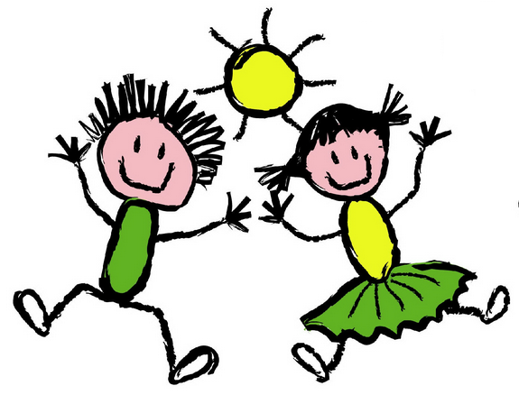  ДЛЯ РОДИТЕЛЕЙ

